**ĐẠI HỌC ĐÀ NẴNG**

**TRƯỜNG CAO ĐẲNG CÔNG NGHỆ THÔNG TIN**



**LẬP TRÌNH JAVA**

**ĐỀ TÀI QUẢN LÝ THƯ VIỆN**

**Thựchiện:** *TrầnNhựt*

**Lớp:** *12ICLC*

*ĐàNẵng, tháng 04 năm 2014*

**MỤC LỤC**

ĐẶC TẢ BÀI TOÁN 2

1. BÀI TOÁN 2

2. YÊU CẦU HỆ THỐNG 2

3. KẾT HỢP KHỎA SÁT 2

PHÂN TÍCH HỆ THỐNG 3

1.SƠ ĐỒ CHỨC NĂNG-BFD 3

2. PHÂN TÍCH CHỨC NĂNG 3

3. MÔ HÌNH THỰC THỂ LIÊN KẾT 6

THIẾT KẾ GIAO DIỆN 8

# ĐẶC TẢ BÀI TOÁN

**1.Đặt vấn đề**

Xuất phát từ nhu cầu thực tế cần có một hệ thống trợ giúp quản lí việc xuất nhập, thao tác trong các khâu của thư viện.

Tạo ra công cụ cho các thư viện phổ thông đại học quản lí sách tốt hơn, nhanh hơn, chính xác hơn.

**2.Giới Thiệu Đề Tài**

Trong thời đại trí thức ngày nay việc nâng cao chất lượng giáo dục là nhiệm vụ quan trọng hàng đầu của nước ta. Song song với việc đào tạo, việc quản lí cơ sở vật chất cũng rất quan trọng, đặc biệt là việc quản lí sách trong các thư viện. Hằng ngày một số lượng lớn sách trong thư viện được sử dụng. Nhu cầu của bạn đọc ngày càng tăng, dẫn đến việc quản lí sách vốn đã khó khăn, nay càng khó khăn hơn.

Từ trước đến nay, các thư viện dù lớn hay nhỏ đều chỉ hoạt động dựa theo cách thủ công do con người phụ trách. Nhưng xu thế hiện nay, khi sự phát triển mạnh mẽ của ngành công nghệ thông tin dẫn đến việc đòi hỏi ra đời các hệ thống để giúp con người trong việc quản lí.

**3.Mô tả cho bài toán**

Hoạt động trong một hệ thống thông tin thư viện như sau:

Độc giả tra cứu tài liệu trong thư viện nếu thấy có tài liệu mà mình cần thì viết phiếu mượn sách rồi giao cho cán bộ thư viện. sau khi cán bộ thư viện nhận phiếu mượn sách của độc giả thì kiểm tra thẻ thư viện của độc giả đó. Nếu độc giả không có thì yêu cầu làm thẻ thư viện.Khi độc giả trả tài liệu thì cán bộ thư viện kiểm tra tình trạng của tài liệu và kiểm tra hạn trả tài liệu đó. Nếu tài liệu bị rách hoặc hư hại so với trước khi cho mượn thì lập phiếu phạt theo tình trạng của tài liệu đó.Khi độc giả có nhu cầu làm thẻ thư viện thì phải nộp phiếu đăng kí làm thẻ thư viện cho cán bộ thư viện. Cán bộ thư viện nhận phiếu đăng kí làm thẻ thư viện từ độc giả, kiểm tra thông tin trên phiếu đăng kí nếu thấy đầy đủ những yêu cầu để làm thẻ thì tiến hành làm thẻ thư viện cho độc giả còn nếu thấy thông tin không hợp lệ thì thông báo cho độc giả làm lại.

Nếu độc giả làm mất thẻ thư viện thì phải thông báo cho cán bộ thư viện và phải làm lại thẻ thư viện mới được mượn tài liệu. cán bộ thư viện kiểm tra thông tin của độc giả làm mất thẻ nếu chính xác thì làm lại thẻ. Nếu độc giả làm mất tài liệu thì cán bộ thư viện lập phiếu phạt và thu tiền phạt của độc giả đó.

Cán bộ thư viện phải thường xuyên theo dõi trả sách của độc giả. Nếu thấy quá hạn thì gửi giấy nhắc yêu cầu trả sách tới độc giả. Cán bộ thư viện cũng phải thường xuyên theo dõi tình trạng của tài liệu để xem khi tài liệu đã quá cũ hoặc rách nát thò bổ sung tài liệu thay thế và bổ sung những tài liệu chưa có.

# PHÂN TÍCH HỆ THỐNG

**1.Sơ Đồ Chức Năng-BFD**

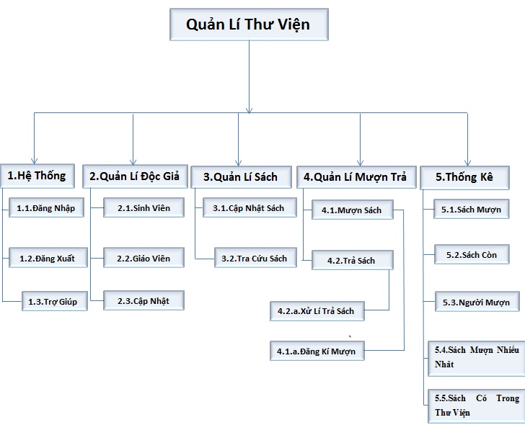

**2.Phân Tích Chức Năng**

Qua quá trình nắm bắt bài toán thư viện có thể rút ra được thông tin sau

***2.1.Hệ Thống***

Cán bộ thư viện là người làm chủ hệ thống, có quyền kiểm soát mọi hoạt động của hệ thống để thực hiện các chức năng của mình như: quản lí cập nhật thông tin sách, độc giả, thẻ độc giả, thống kê sách, xử lí sách…

*2.1.1.Đăng Nhập*

Có 2 kiểu đăng nhập

**-**Đăng nhập với vai trò là người quản lí hệ thống hay còn gọi là Admin, có nhiệm vụ kiểm soát mọi hoạt động của hệ thống.

**-**Đăng nhập với vai trò là độc giả.

*2.1.2.Đăng Xuất*

*2.1.3.TrợGiúp*

***2.2.Quản Lí Độc Giả***

Mỗi độc giả được quản lí các thông tin sau: Mã Độc Giả, Họ Tên Độc Giả,

Ngày Sinh, Giới Tính, Địa Chỉ, Điện Thoại, Email…

Mỗi thẻ độc giả được quản lí các thông tin sau: Mã ĐộcGiả, Họ Tên Độc Giả,Ngày Sinh, Giới Tính, Địa Chỉ, Điện Thoại,Email, Mã Loại Độc Giả, Mã Thẻ, Ngày Lập Thẻ, Ngày Hết Hạn, Loại Thẻ…

Phần Quản Lí Độc Giả gồm có 3 phần đó là :Quản Lí Giáo Viên, Quản Lí Giáo Viên,Quản Lí Sinh Viên.

Cập Nhật

Quá Trình Cập Nhật Độc Giả: khi có thêm một độc giả mới cán bộ thư viện có nhiệm vụ cập nhật các thông tin : Mã Độc Giả, Họ Tên Độc Giả, Ngày Sinh, Giới Tính, Địa Chỉ, Điện Thoại, Email…của độc giả để tiện cho việc liên hệ, thông báo, xử lí khi cần thiết.

Quá Trình Cập Nhật Thẻ Độc Giả: khi một độc giả cần làm thẻ độc giả hoặc làm mới thẻ độc giả khi hết hạn thì cán bộ cần phải cập nhật các thông tin: Mã Độc Giả, Họ Tên Độc Giả, Ngày Sinh, Giới Tính, Địa Chỉ, Điện Thoại, Email, Mã Loại Độc Giả, Mã Thẻ, Ngày Lập Thẻ, Ngày Hết Hạn, Loại Thẻ… của độc giả để làm thủ tục cập nhật thẻ độc giả.

***2.3.Quản Lí Sách***

Mỗi cuốn sách được quản lí các thông tin sau: Mã Sách, Tên Sách, Loại Sách, Tác Giả, Nhà Xuất Bản, Năm Xuất Bản, Số Bản Chưa Mượn, Tình Trạng Sách, Ngày Nhập.

*2.3.1.Cập Nhật Sách*

Quá Trình Cập Nhật Sách: hằng ngày cán bộ thư viện đi kiểm tra tình trạng sách có trong thư viện khi thấy nhất thiết cần bổ sung thêm sách hoặc có nhu cầu từ độc giả cần cập nhật thêm sách mới thì cán bộ thư viện có nhiệm vụ tìm hiểu, xem xét nhu cầu đề xuất trình lên ban điều hành để liên hệ với nhà xuất bản, tác giả cung cấp sách cho thư viện.

*2.3.2.Tra Cứu Sách*

Tra cứu thông tin sách, thông tin tác giả, sách theo thể loại…

***2.4.Quản Lí Mượn Trả***

**\*** Chỉ áp dụng với các thẻ còn hạn sử dụng và sách không có người mượn.

**\*** Số lượng mượn tối đa: 2 quyển/lần mượn.

**\*** Thời gian mượn tối đa: 7 ngày.

**\***Tiền phạt quá hạn:1000đ/sách/ngày.

**\*** Nếu bạn đọc mượn sách đã hết thì hệ thống sẽ chuyển qua danh sách đăng kí chờ.

**\*** Khi độc giả trả sách thì hệ thống sẽ chuyển qua quá trình mượn.

***2.5.Quá Trình Mượn Sách***

Khi độc giả có yêu cầu mượn sách cán bộ thư viện phải kiểm tra thẻ của độc giả có hợp lệ hay không, tình trạng sách của độc giả có nhu cầu mượn, số lượng sách mà độc giả có thể mượn. Nếu như các thông tin trên có sai sót hoặc không hợp lệ thì sẽ thông báo với bạn đọc, nếu hợp lệ thì sẽ cho mượn và cập nhật thông tin vào cơ sở dữ liệu.

***2.6.Quá Trình Trả Sách***

Khi độc giả trả sách thủ thư cần phải kiểm tra thẻ độc giả, số lượng sách trả, tình trạng sách sau khi trả. Nếu các thông tin trên có sai sót hoặc không hợp lệ sẽ thông báo cho độc giả và có hình thức xử lí theo qui định, nếu hợp lệ thì sẽ nhận lại sách và cập nhật thông tin lên cơ sở dữ liệu.

***2.7.Thống Kê***

Hệ thống sẽ thống kê lại những sách được mượn, sách còn trong thư viện, những người mượn, sách được mượn nhiều nhất, sách có trong thư viện để tiện cho việc độc giả tìm hiểu và tiến hành quá trình mượn sách của mình.

Phần Thống Kê gồm có 5 phần

*2.7.1.Sách Được Mượn*

Là những sách độc giả có thể mượn được, trong thư viện sách có những sách được đăng kí mượn và có những sách độc giả không được mượn.

*2.7.2.Sách Còn*

Là những sách chưa được mượn hiện vẫn còn trong thư viện và độc giả có thể đăng kí mượn.

*2.7.3.Người Mượn*

Là những độc giả đã đăng kí mượn sách trong thời gian qua.

*2.7.4.Sách Được Mượn Nhiều Nhất*

Là những sách được các độc giả đăng kí mượn nhiều nhất trong thời gian qua.

*2.7.5.Sách Có Trong Thư Viện*

Là những sách có trong thư viện sách.

**3. Mô hình thực thể liên kết ERD( Entity Relationship Diagram)**

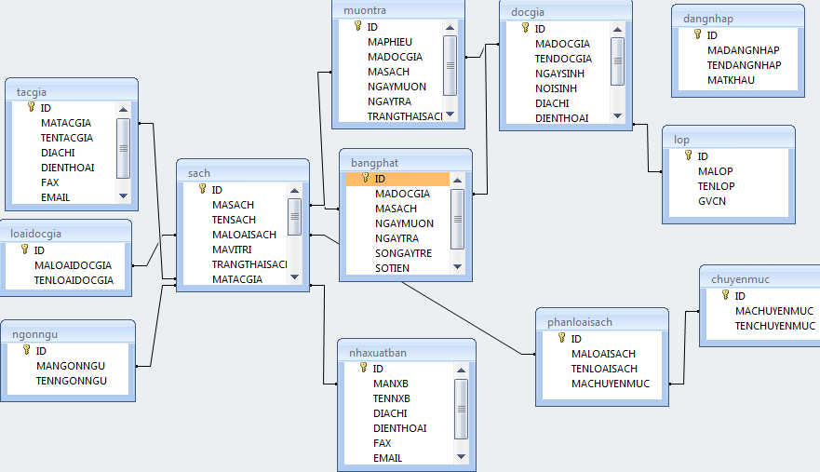

## THIẾT KẾ GIAO DIÊN

**Các giao diện của chương trình**

**Giao diện đăng nhập:**

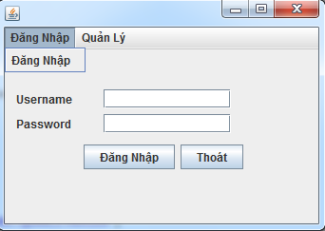

**Giao diện chương trình chính**

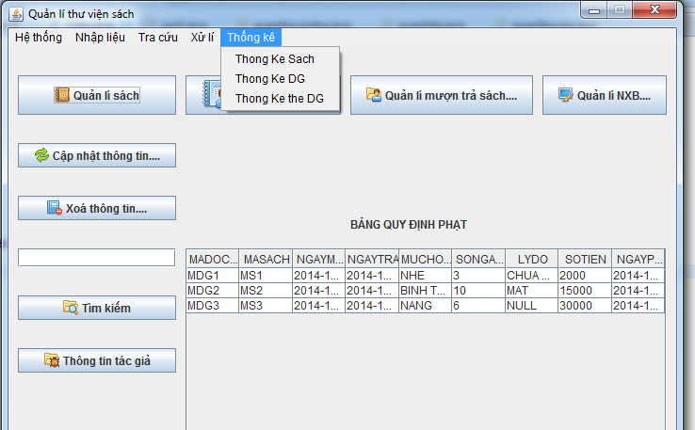

**Giao diện chương trình quản lí sách**

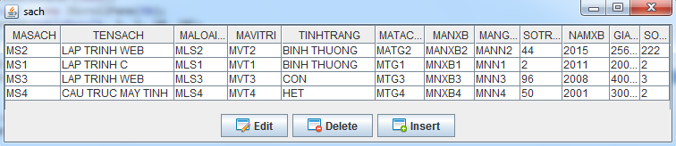

**Giao diện chương trình quản lí độc giả**

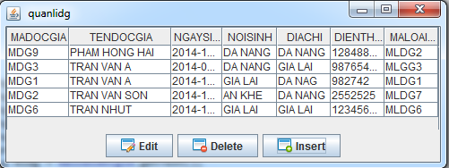

**Giao diện chương trình quản lí mượn trả**

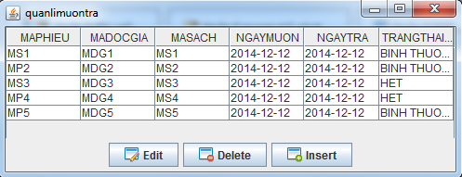

**Giao diện chương trình quản lí nhà xuát bản**

